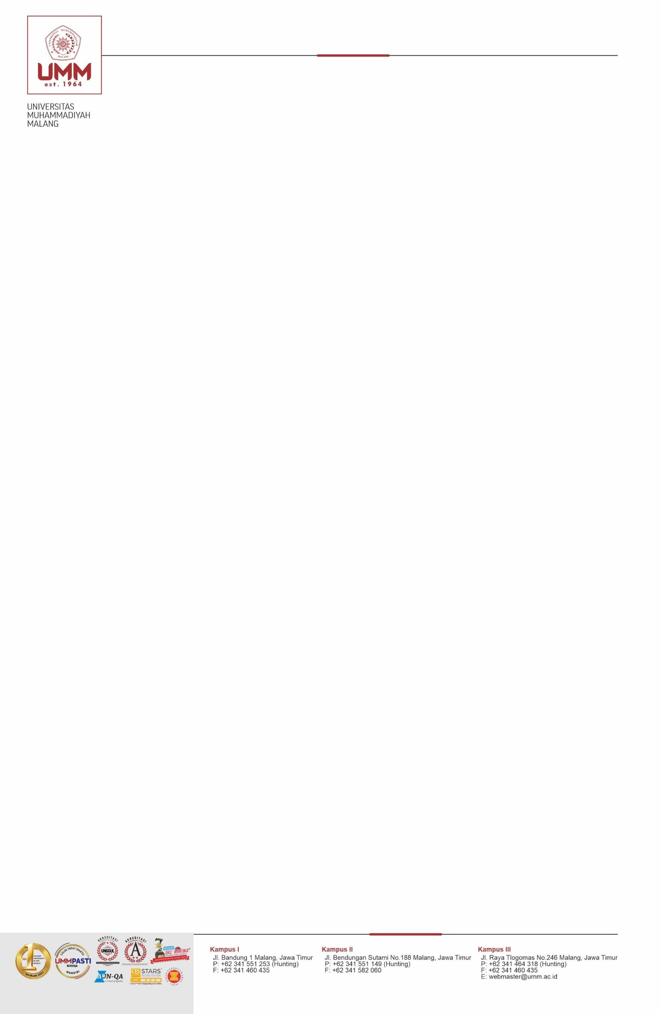
FAKULTAS KEGURUAN DAN ILMU PENDIDIKAN

PRODI PENDIDIKAN MATEMATIKA
math.umm.ac.id | math@umm.ac.id

Nomor : E.5.a/ /MAT-FKIP/UMM/ /2022
Lampiran : 2 lembar (bukti submit artikel di jurnal & Hal.Pertama artikel yang disubmit)
Perihal : Publikasi Artikel pada Repository UMM

Kepada Yth.:
Kepala Perpustakaan
Universitas Muhammadiyah Malang

Assalamu’alaikum Wr. Wb.

Dengan hormat,

Sehubungan dengan keperluan upload skripsi/artikel pada laman repository UMM oleh mahasiswa, kami mohon Bapak/Ibu memberi izin kepada:
Nama Mahasiswa :
NIM :
Judul Skripsi/Artikel :
Untuk tidak upload pada repository.umm dikarenakan artikel tersebut telah submit pada Jurnal AKSIOMA/Jurnal Review Pembelajaran Matematika/Nama Jurnal Artikel yang disubmit*, dengan judul pada Artikel Judul Artikel*. Sebagai persyarayan bebas tanggungan, artikel dapat disubmit pada Digilab di perpustakaan UMM.

Demikian, atas perhatian dan kerjasama Bapak/Ibu, kami diucapkan terimakasih.

Wassalamuálaikum Wr. Wb.

Malang, 2022
Ketua Program Studi,
Adi Slamet Kusumawardana, M.Si

Keterangan :
*) diisi sesuai nama jurnal dan judul artikel

